《消防工程综合实践》考核

试卷C

1. 选择题（下列各题的备选答案中，只有一个选项是正确的。每小题2分，共40分）

1.1 某高层住宅小区，内部建有8栋建筑高度为50 m的住宅楼。该小区物业在对小区内的消防设施进行检查时发现，住宅楼室内消火栓系统最不利点的静压为0.025MPa，压力明显不足。对于该高层住宅小区的住宅楼，室内消火栓系统最不利点的静水压力不应小于：（ ）。

A：0.05MPa

B：0.06MPa

C：0.07MPa

D：0.10MPa

1.2 对某建筑的消防系统进行竣工验收时，验收人员查验消防水池的组件是否完好，下列组件中，不属于消防水池应设置的附件的是：（ ）。

A：压力开关

B：溢流管

C：进水管

D：通气管

1.3 某超高层公共建筑，建筑高度125m，对其屋顶高位消防水箱进行检查，该建筑的高位消防水箱容积应满足：（ ）。

A：容积不应小于18m³

B：容积不应小于36m³

C：容积不应小于50m³

D：容积不应小于100m³

1.4 对某高层公共建筑的消防救援口进行检查时，发现该建筑沿每个防火分区外墙均设有两个消防救援口，其中一个在消防救援操作面对应的范围内。关于该建筑消防救援口的设置，下列说法中正确的是：（ ）。

A：该设置方式不正确，每个防火分区在对应消防救援操作面范围内应设置不少于两个消防救援口

B：该设置方式不正确，应加设一个消防救援口

C：该设置方式不正确，每个防火分区消防救援口不足，可利用建筑外墙上的自然排烟窗兼做消防救援口

D：该设置方式符合现行规范要求

1.5 对某丙类仓库进行消防安全检查时，发现该仓库首层靠墙外侧的疏散门，采用了卷帘门。关于该丙类仓库的疏散门设置，下列说法中正确的是：（ ）。

A：该丙类仓库首层靠墙外侧的疏散门可以采用卷帘门

B：该丙类仓库首层靠墙外侧的疏散门不应采用卷帘门，应采用平开门

C：该丙类仓库首层靠墙外侧的疏散门不应采用卷帘门，应采用推拉门

D：该丙类仓库首层靠墙外侧的疏散门既可以采用卷帘门，也可以采用推拉门或旋转门

1.6 对某一类高层公共建筑的湿式自动喷水灭火系统进行检查，到水泵房发现喷淋泵控制箱均处于自动控制状态。有关该自动喷水灭火系统的控制箱，下述说法正确的是：（ ）。

A：准工作状态下喷淋泵控制箱保持自动状态，符合要求

B：喷淋泵控制箱应处于手动状态

C：消防控制室有人值班时，喷淋泵控制箱可处于手动状态，其余时间应处于自动状态

D：无论何时，喷淋泵控制箱均应处于自动状态

1.7 消防技术服务机构人员对某建筑的消火栓泵进行检查，发现该建筑消火栓泵吸水和出水管道上均设置有压力表及其他附件。对该建筑的消火栓泵及管路附件进行检查，下列检查结果符合现行规范要求的是：（ ）。

A：消火栓泵吸水、出水管路上均设置了真空表，量程均为-0.10MPa

B：消火栓泵出水管路上未设置止回阀

C：消火栓泵吸水管路控制阀常开

D：消火栓泵出水管路控制阀常闭

1.8 对东北某地区的干式自动喷水灭火系统进行功能测试，打开末端试水装置，系统排气，1.5min后出现水流。有关该测试结果，下列说法正确的是：（ ）。

A：干式系统配水管道排气充水时间不宜大于1min，该系统出水速度过慢

B：干式系统配水管道排气充水时间不宜大于1.5min，该测试结果正常

C：干式系统配水管道排气充水时间不宜大于2min，该测试结果正常

D：干式系统配水管道排气充水时间不宜大于3min，该测试结果正常

1.9 下列不属于无管网气体灭火系统组件的是：（ ）。

A：报警组件

B：喷头

C：控制器

D：选择阀

1.10 消防技术服务机构人员对某地铁站配电室的气体灭火系统进行年度检测，当技术人员用自动启动的方式对系统进行模拟启动测试时，下列试验结果符合要求的是：（ ）。

A：单一火警信号输出后，配电室空调系统关闭

B：单一火警信号输出后，配电室防火门关闭

C：单一火警信号输出后，配电室内声光警报器动作

D：单一火警信号输出后，气体喷洒指示灯动作

1.11 关于低泄高封阀的作用，下列描述正确的是：（ ）。

A：防止系统误动作

B：检测系统是否泄漏

C：反馈灭火剂的释放信号

D：控制灭火剂瓶开启的个数

1.12 某电信局的长途程控交换机房设有7套预制七氟丙烷气体灭火装置。消防技术人员在对其进行年检时进行了模拟启动测试，按照要求，启动时这7套装置的动作响应时差不得大于：（ ）s。

A：1

B：2

C：3

D：5

1.13 对气体灭火系统操作与控制要求错误的是：（ ）。

A：管网灭火系统应设自动控制和手动控制两种启动方式

B：采用自动控制方式时，根据人员安全撤离防护区的需求，应有不大于30s的可控延迟喷射

C：对于平时无人工作的防护区，可设置为无延迟的喷射

D：喷放灭火剂前，防护区内除泄压口以外的开口应能自行关闭

1.14 消防安全重点单位应确定消防安全管理人，下列不属于消防安全管理人职责的是（ ）。

A.定期向消防安全责任人报告消防安全情况

B.及时报告涉及消防安全的重大问题

C.施实和组织落实具体消防安全管理工作

D.为本单位的消防安全提供必要的经费和组织保障

1.15 机关、团体、事业单位应当至少（ ）进行一次防火检查。

A. 每年 B. 每半年 C. 每季度 D.每月

1.16 下列不属于防火巡查内容的是（ ）。

A. 安全出口、疏散通道是否畅通

B. 常闭式防火门是否处于关闭状态

C. 消防器材是否在位、完整

D. 火灾隐患整改及防范措施落实情况

1.17 消防技术服务机构人员对某建筑的机械排烟系统进行检测，测试了系统中设置的排烟防火阀的功能。当发生火灾时，排烟管道内火灾烟气温度达到（ ）℃，排烟防火阀应关闭。

A. 68 B. 150 C. 280 D. 600

1.18 对某高层建筑进行防烟排烟系统检查时发现，该建筑内房间均采用自然排烟方式，房间净高3.0 m。检查人员查验房间储烟仓厚度时，储烟仓的厚度不应小于（ ）。

A. 500mm B. 600mm C. 700mm D. 1000mm

1.19 技术人员对某地下车库的机械排烟系统进行检测时，实测了排烟口风速。排烟口的排烟速度不应大于（ ）。

A. 3m/s B. 5m/s C. 7m/s D. 10m/s

1.20 对某高层宾馆进行消防安全检查，下述关于该宾馆声光警报器的设置，做法错误的是（ ）。

1. 声光警报器设在每个楼层的楼梯口等部位
2. 声光警报器与安全出口指示标志灯具未设在同一面墙上
3. 声光警报器底边距地面高度为2.5m
4. 宾馆内环境噪声50dB，声光警报器声压级为60dB
5. 识图题（请根据提示回答问题。每小题4分，共40分）

2.1 技术人员对某建筑内的消防设施进行检查时，打开某楼层的一个消火栓箱，箱内情况如图所示。请写出箭头所指编号为1的设备名称，并指明该消火栓箱内缺失什么设施。

答：设备1名称：（ ）。消火栓箱内缺失：（ ）。

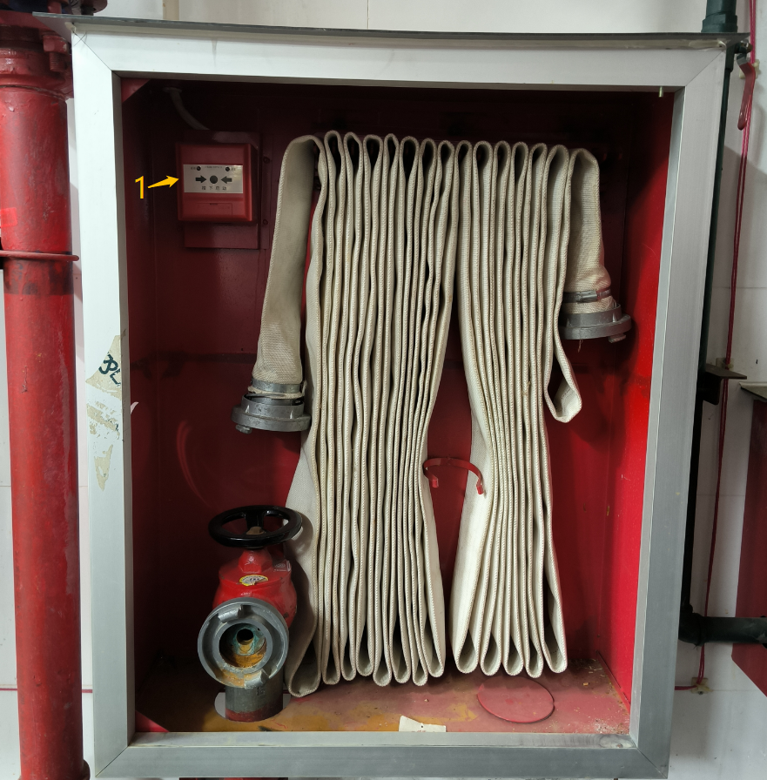

**题2.1图**

2.2 请分别写出下图编号为1和2的两只洒水喷头的类型。

答：1号喷头类型：（ ）。2号喷头类型：（ ）。

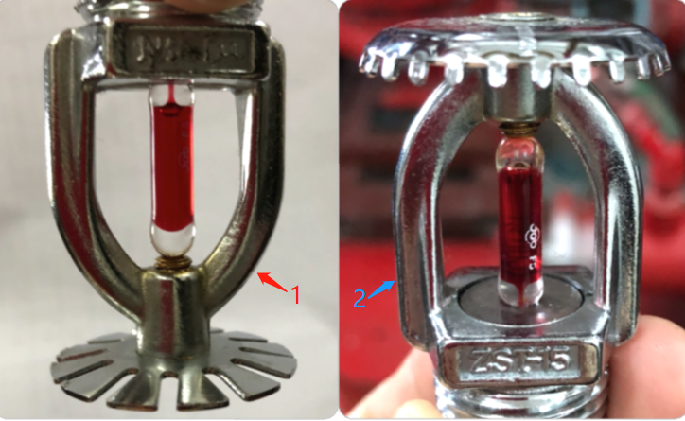

**题2.2图**

2.3 下图中，白色框线内所标注的组件1和2，为设置在消防水泵吸水管上的控制阀。请指明该阀门种类，并判断图中那一只阀门处于开启状态。

答：阀门种类：（ ）。

哪一只阀门处于开启状态（回答“1号”或“2号”）：（ ）。

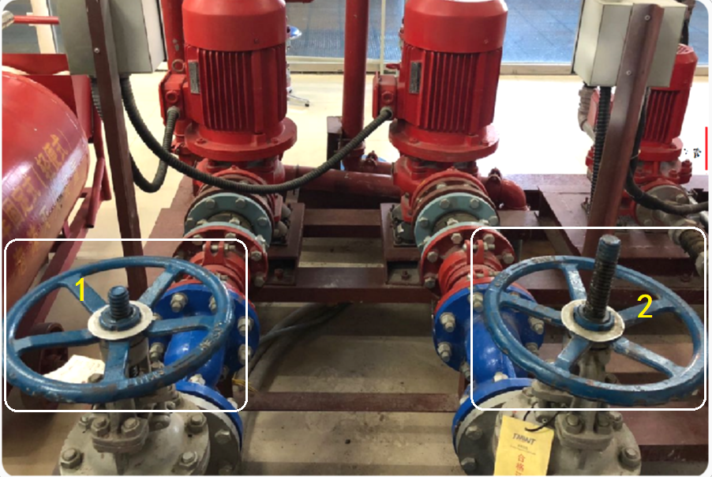

**题2.3图**

2.4 在对某高层建筑进行消防系统检查时，发现在建筑外墙上设有如下图所示的消防设施，请写明该消防设施的名称及类型。

答：名称：（ ）。类型：（ ）

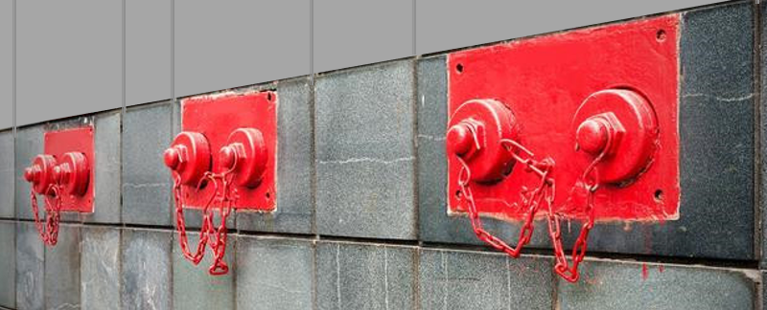

**题2.4图**

2.5 图审公司审核某高层医院病房楼消防设计图纸，该医院病房楼建筑高度55m，下图所示为该医院病房楼标准层平面图的局部截图。根据图示，请判断该高层医院病房楼所设置的楼梯间类型，并指明该楼梯间应采用何种方式防烟。

答：楼梯间类型：（ ）。

采用何种方式防烟：（ ）。

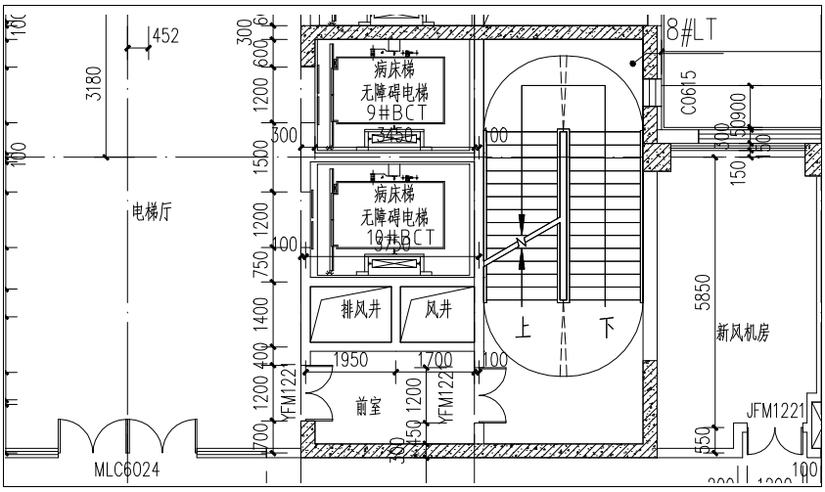

**题2.5图**

2.6某博物馆展厅设有气体灭火系统，技术人员在进行检查时，发现展厅吊顶上安装有如下图箭头所指示的编号为 1、2 的两个火灾探测器，用来控制气体灭火系统的联动启动。请分别写出编号为1、2的两只探测器分别为何种类型。

答：1号火灾探测器类型：（ ）；

2号火灾探测器类型：（ ）。

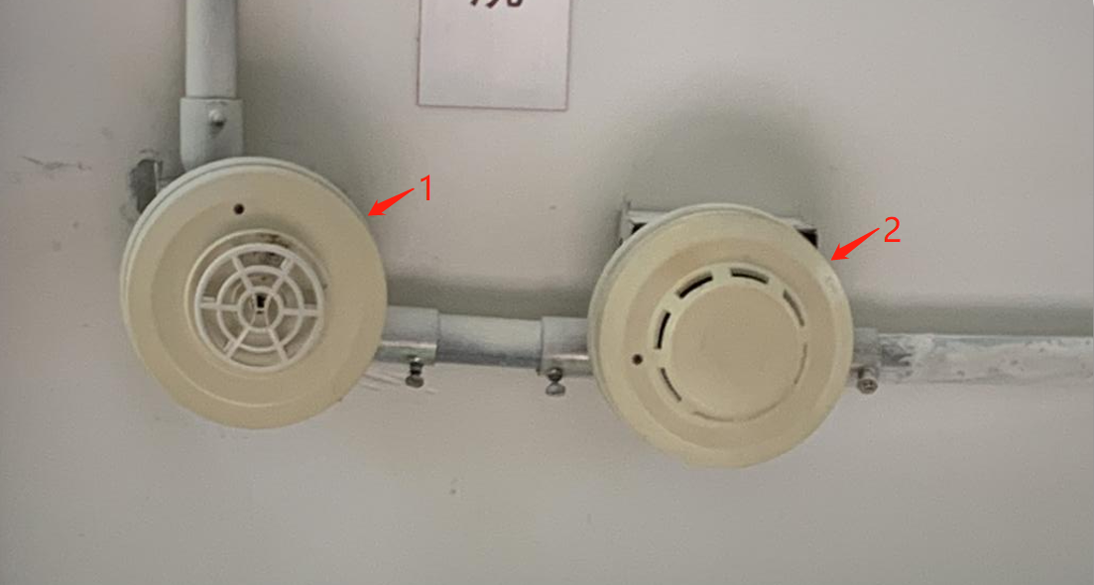

**题2.6图**

2.7 对某高层建筑进行消防安全检查时，发现该建筑公共走道内，墙壁中间位置和顶棚下，分别设有如下图箭头所指示的编号为 1、2 的两个设备。请分别写出这两个设备的名称。

答：设备1名称：（ ）；

设备2名称：（ ）。

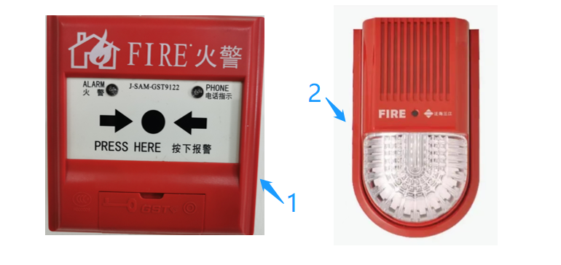

**题2.7图**

2.8 检查某建筑屋顶排烟风机的设置时，技术人员发现排烟风机入口处设有下图中箭头所指示的编号为1的某组件，请写出该组件的名称，并指明火灾时该组件由开启到关闭状态的动作温度。

答：1号组件名称：（ ）；

动作温度：（ ）。

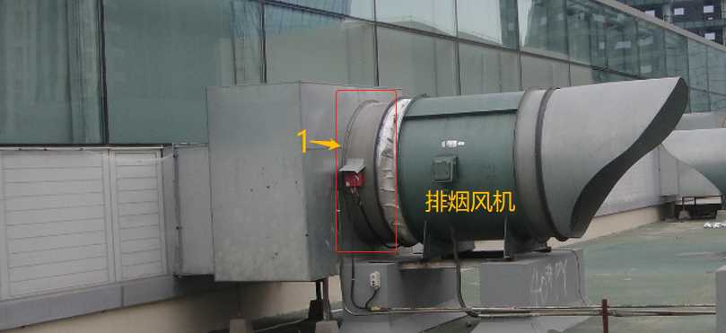

**题2.8图**

2.9 消防技术服务机构人员检查某高层建筑的楼梯间时，发现楼梯间内设有下图中箭头所指示的编号为1的某构件，火灾时可以通过该构件向楼梯间内送入新鲜空气，起到防烟的作用。请写出该构件的名称，并指明该楼梯间采用的是何种防烟方式。

答：1号构件名称：（ ）；楼梯间防烟方式：（ ）。

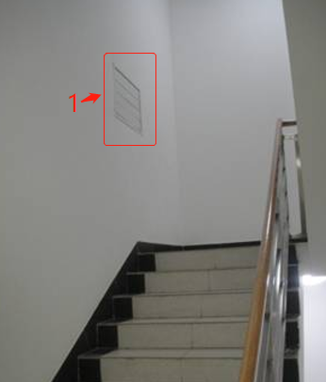

**题2.9图**

2.10 某建筑内的大面积房间里，设有如下图箭头所指示的消防设施，该设施起到的作用是火灾时阻挡烟气蔓延扩散、划分防烟分区。此建筑中设置的该设施，仅在发生火灾时动作，降落至工作位置。请写出该设施的名称，并根据安装方式，指明其类型。

答：设施名称：（ ）；

类型：（ ）。

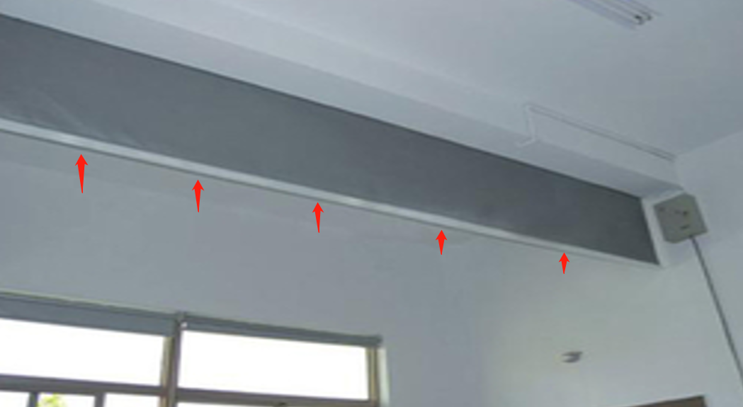

1. 综合分析题（20分）

消防救援机构对某大型商业综合体进行消防安全检查时发现，购物中心在营业期间用警戒带围出一个局部区域，正在进行防盗门电焊作业，检查人员当即制止了该行为。

检查人员对该大型商业综合体进行检查后，还发现了下述情况：消防设施每半年进行一次单项检查，每年进行一次联动检查；位于地下一层的超市有一个安全出口处堆放了大量货物，人员无法通过，且该安全出口采用的是设置了门禁系统的疏散门；消防控制室在营业期间保持2人值班，非营业期间1人值班；询问保安人员建筑内灭火器的设置点，保安人员完全不清楚，也未接受过消防安全教育培训。

检查人员又现场测试了该大型商业综合体内设置的湿式自动喷水灭火系统和火灾自动报警系统的功能，均未发现问题。

**请回答下述问题：**

1. 该场所的电焊作业存在什么问题？大型商业综合体用火、动火应满足什么要求？
2. 根据消防救援机构现场检查发现的情况，请逐一分析该大型商业综合体在建筑消防设施检查、地下超市安全出口、消防控制室值班制度、保安人员消防安全教育培训等方面，存在哪些问题。
3. 地下一层的超市若设置采用门禁系统的疏散门，应满足哪些要求？
4. 详细阐述，如何进行湿式自动喷水灭火系统功能测试（任选一种功能测试方式即可）。